杠杆浮球式蒸汽疏水阀

FT14 \ FT44 系列疏水阀

1/6in(DN15)至6in（DN150）

安 装 维 修 指 南

设计标准：JB/T9093-1999
1、安全信息
.
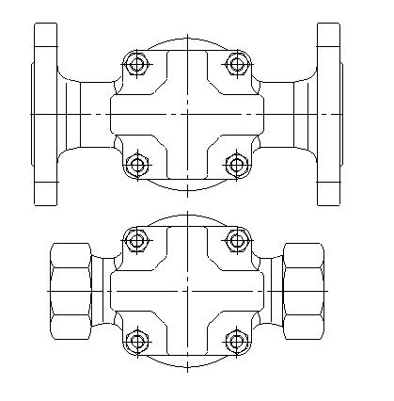
2、产品信息
3、安装
4、运行环境
5、维修
6、备件
7、安装附图

为了您的正确使用请仔细阅读 谢谢

1.安全信息

遵守运行说明，由专业合格人员正确安装、调试、维护是该阀门安全运行的唯一保证。（参见附安全信息第11部分）安装中必须遵守管道线路和工厂建筑安装指南的安装指南，工具的正确使用方法及配备必要的安全设备。
警告：
阀门中阀体垫片、密封垫片包括所有薄的支撑环、不锈钢垫片，如果其操作处理不当将导致对人划伤、割伤！
隔离：
考虑到正在关闭或者已经关闭的阀前的截止阀，可能使管路系统或者其他部分、操作人员处于危险之中，都要进行隔离操作。危险可能包括通风隔离保护设备、报警装置，确保截止阀逐步关闭，以免系统管路震动。
压力：
在进行维修之前，请考虑管道中的物质。确保对维修的该阀门与压力系统安全隔离，并确保被隔离部分的压力完全排出，不要认为压力表显示为零时，就确定已经无压力，需要打开泄压阀来完全泄压，再进行操作。
温度：
对要进行维修的阀门隔离后要冷却至常温，以免烫伤，并且要考虑到穿防护服、防护镜和安全帽。
处理：
这些产品可再循环利用。处理得当不会对生态造成危害。

2、产品信息
2.1、简介
FT14、FT44浮球式蒸汽疏水阀结构为内置自动排空气装置。
可供型号有FT14、FT44(R-L)（流向从右到左）；FT14、FT44(R-L)（流向从左到右）；FT14、FT44(V)（流向从上到下），FT14、FT44-C增加一个可手动调节针阀作为破蒸汽气锁装置，以上三种流向型号均可配置这样的装置机构。
2.2、口径和连接
口 径:从1/2in--6in（DN15-DN150）
螺纹连接：GB/T7505(55°) GB/T12716（60°） BSP（英制） NPT（美制）
法兰连接：GB/T国标 JB/T机械部 HG化工部 ASME美标 JIS日标
压力范围：0.25Mpa--10.0Mpa（2.5bar-100bar） 125Lb--900Lb 10K--20K
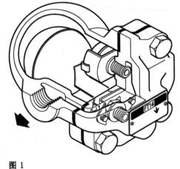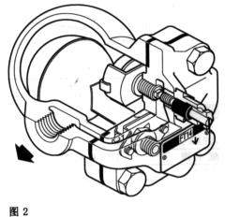
FT14(R-L)螺纹连接 FT14-C(R-L)螺纹连接

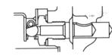1in-6in（DN25-DN150）主阀主件

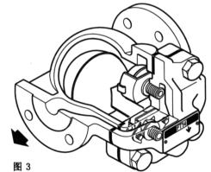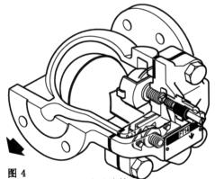
FT44(R-L)法兰连接 FT44-C(R-L)法兰连接
2.3、限制条件（执行标准：ISO 6552）

项 目 | GB/T、 JB/T、 HG  国标、机械部、化工部  单位：Mpa |  |  |  | ASME  美标  单位：Lb |  | JIS  日标  单位：K
阀体最大设计压力 | 1.6 | 2.5 | 4.0 | 6.3 | 150 | 300 | 5 | 10
PMA 最大允许压力 | 1.6 | 2.5 | 4.0 | 6.3 | 150 | 300 | 5 | 10
TMA 最大允许温度：°C | 250 | 250 | 250 | 250 | 250 | 250 | 250 | 250
PMO 最大操作压力 | 1.4 | 2.2 | 3.2 | 5.0 | 125 | 250 | 3.5 | 8
TMO 最大操作温度：°C | 250 | 250 | 250 | 250 | 250 | 250 | 250 | 250
冷态测试最大水压 | 2.4 | 3.75 | 6.0 | 9.5 | 230 | 450 | 8 | 15
2.4、运行范围

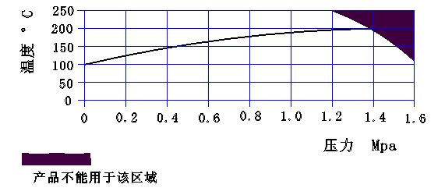

3.安装
注：在进行安装操作前仔细阅读第1节的《安全信息》
参照安装维修指南、铭牌和技术手册，确定产品符合安装的条件
3.1、检查材料、压力和温度的最大值。如果产品的最大运行条件低于它所安装的系统，则不能进行安装操作；并确保管路系统中有安全装置防止超压。
3.2.1、安装使用前必须用压力气体吹扫管线，清除污垢、灰尘、杂物等。
3.2.2、本系列疏水阀门应安装在蒸汽管路较低的位置，阀门前装有过滤器、截止阀；阀门后应装有止回阀，同时安装旁路阀和旁通阀。
3.2.3、介质流向安装方向必须与阀门上所标示的方向一致，并且基本水平安装。
3.2.4、安装注意阀门要处于水平方位，指阀体本身的水平和垂直，不允许倾斜、倒置等。
3.2.5、FT14-C、FT44-C内置的破蒸汽气锁装置置于排放位置，应顺时针旋转至关闭。
3.2.6、安装或者维修后保证系统能正常运行前需要对该阀调试。必须在报警或保护装置上进行测试。
注：如果疏水阀排向大气要保证排至安全点，排放的液体温度可达到100°C。
警告：
阀盖垫片中含有一片薄的不锈钢加强环，如处理不当会造成割伤。

4.运行环境

4.1、适应于任何蒸气管路上疑结水排泄和回收。
4.2、可用于压力空气排放气的水分（如对压缩机储气罐和管路的积水进行排放）
4.3、浮球式疏水阀具有连续排放性，冷疑水一形成就立即排放。启动时热静力型排空气阀排除空气防止气锁，热的冷疑水会关闭排空阀，当它到达疏水阀阀腔时，在一定的水位时浮球臂杆装置打开主阀系统一直排放冷疑水，当蒸汽到达时，浮球下降关闭主阀。
浮球式蒸汽疏水阀具有起动时高负荷、密封性好、防水锤和防震动等特点。

5.维修

注：在进行任何维修操作前请仔细阅读第1节的《安全信息》
警告：
阀盖垫片着那个含有一片薄的不锈钢加强环，如操作处理不当会造成割伤
5.1、简介
在对疏水阀进行任何维修操作前，保证起上下游管路已切断，且压力介质已安全排放至大气，该段管路和阀门冷却后再操作。
如重新安装新的阀门组件时，保证所有连接面干净无污垢。
5.2、安装主阀组件
5.2.1拆下阀盖螺栓并取下阀盖；
5.2.2拆下内置两个螺钉，拿出整套浮球组件；
5.2.3拆下阀座并更换带有垫片的新阀座；
注：阀门弹簧（部件16）至用于1in-6in（DN25-DN150）疏水阀
5.2.4装回整套浮球组件；
5.2.5安装阀盖，更换新的垫片。
5.3、安装排空阀组件
5.3.1拆下弹簧夹、液囊和隔板；
5.3.2旋出底座；
5.3.3安装新的垫片、底座和机架；
5.3.4安装隔板、液囊和弹簧夹；
5.3.5排空阀水平安装，这样机架不会与阀盖相碰。

6.备件

可供件一实线表示 虚线所示不作为备件供应
可供备件
带浮球的主阀组件 3，5，6，7，（2组），8，12，14，16（仅1in-6in DN25-DN150）
排空阀组件 3，6，9
破蒸汽汽锁和排空阀组件 3，6，9，10+13，11 阀盖垫片（3片） 3
维修组件 3，5，6，7，8，9，12，14，16（仅1in-6in DN25-DN150）
订购备件
按照《可供备件》一览表所述的进行订购并且注明疏水阀的口径和型号。
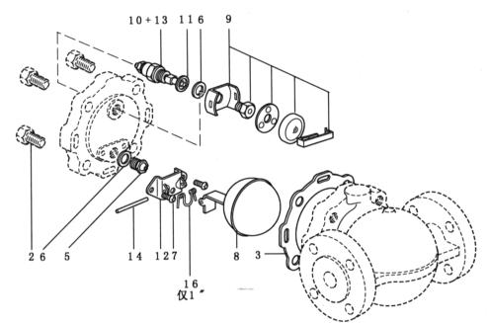

1in-6in（DN25-DN150）主阀组件
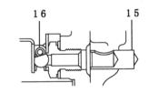

7.安装附图

